Plan Lector: “Querido Hijo estamos en huelga”

Estudiante: ______________________________________________________ I BIM PRIM. ALTA 2020
Docente: Lic. Ana María del Rosario Nakasone Bezada Grado: 6º sección: A B C
Competencia: Escribe diversos tipos de textos
3

CRUZADA DE PERSONAJES:

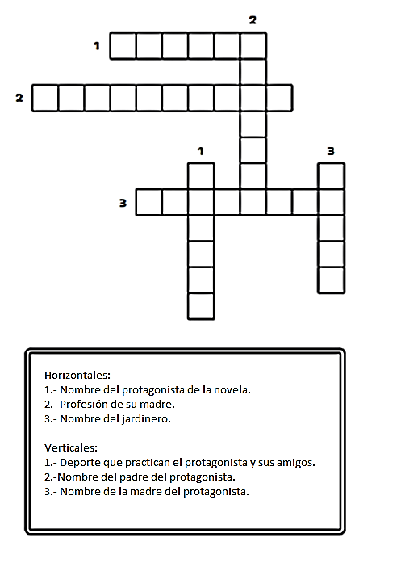
Completa estas palabras cruzadas con nombres y datos de los personajes que intervienen en la historia.

ORDENAR LA HISTORIA:

Te doy cinco escenas de la novela, pero están desordenadas. Numéralas del 1 al 5 según suceden en la historia. Luego, escribe lo que sucede en cada una.
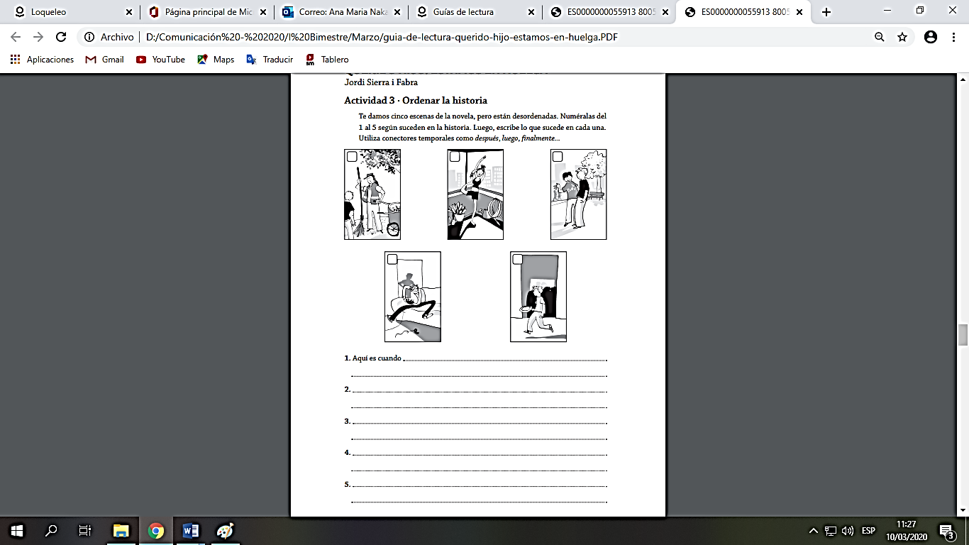
Utiliza conectores temporales como después, luego, finalmente….

1.- Aquí es cuando.._________________________________________________________

_________________________________________________________________________

2.- _______________________________________________________________________

__________________________________________________________________________

3.- _______________________________________________________________________

__________________________________________________________________________

4.- _______________________________________________________________________

__________________________________________________________________________

5.- _______________________________________________________________________

__________________________________________________________________________

